Текущий ремонт в здании учреждения культуры с. Самара, ул. Черемушки, 2
(Описание инициативы)
Объем финансирования – всего, тыс.руб. | в т.ч. из местного бюджета, тыс.руб.
190,556 | 35,556
Срок реализации
До 15.12.2015
до  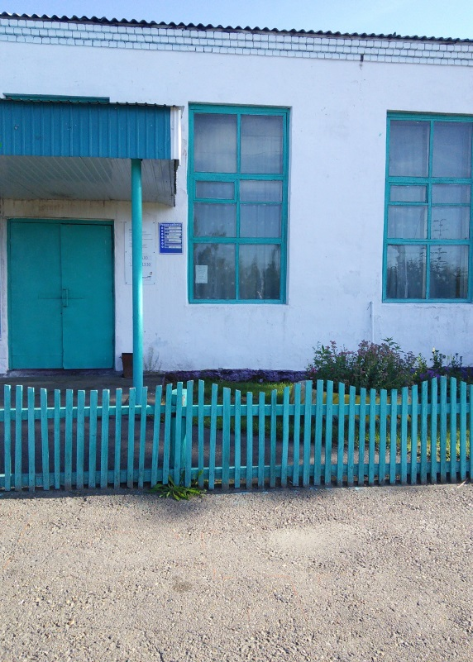 | после  